Sugerencias de cambios página web

* Agregar número de contacto en la parte superior, al lado del correo electrónico.



* Agregar las redes sociales de la asociación y si es posible con hipervínculo.

<https://www.facebook.com/Asoreanc?mibextid=ZbWKwL>

<https://instagram.com/asoreanc_?igshid=NTc4MTIwNjQ2YQ>==

* Cambiar los nombres de las señoras

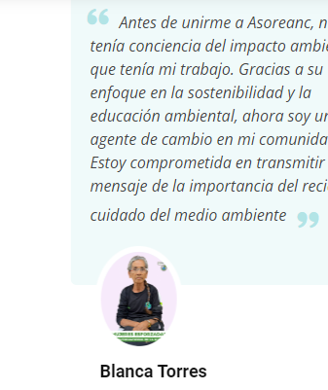 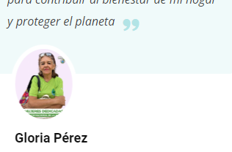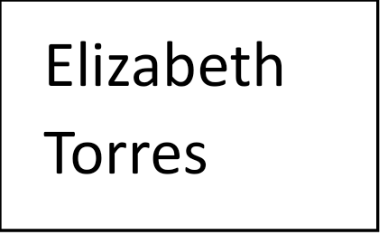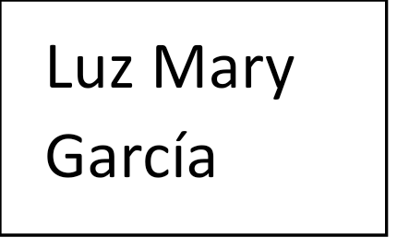

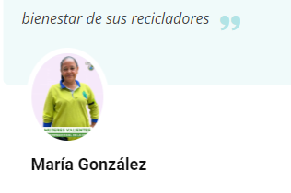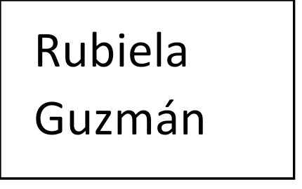

* Agregar como principal número de contacto **3142404418.**
* Cambiar la dirección de google maps.

<https://www.google.com/maps/place/ASOCIACION+DE+RECICLADORES+DE+AMBIENTALES+DEL+NUEVO+COMBEIMA+-+ASOREANC/@4.4420818,-75.1785811,21z/data=!4m20!1m13!4m12!1m4!2m2!1d-75.1895462!2d4.4414232!4e1!1m6!1m2!1s0x8e38c5aaac8e6877:0xd4b46a50eae2e85c!2sASOCIACION+DE+RECICLADORES+DE+AMBIENTALES+DEL+NUEVO+COMBEIMA+-+ASOREANC,+Cra.+5+%2379B-23,+Ibagu%C3%A9,+Tolima!2m2!1d-75.1785851!2d4.4421001!3m5!1s0x8e38c5aaac8e6877:0xd4b46a50eae2e85c!8m2!3d4.442097!4d-75.1785844!16s%2Fg%2F11qbqt2czj?entry=ttu>

* Dejar las fotografías y bajar el título de bienvenidos

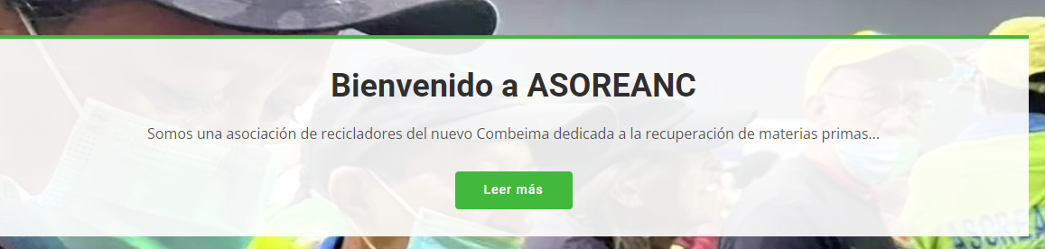

* Me gustaría que hubiera solo una pestaña que se llame “quienes somos” con la historia, misión y visión, que no aparezcan en el inicio.



* Cambiar los testimonios.

Luz Mary García: “La asociación me brinda la oportunidad de apoyarnos con mis compas recicladores de oficio, dándonos apoyo y un poco de alegría a nuestras vidas, esto también me ayuda a mí, es terapéutico y le brinda un propósito mayor a mi vida.”

* Teodorico Cruz: “En la asociación encontré una oportunidad de tener ingresos como reciclador de oficio, encontré amigos con quienes compartir y apoyo para poder lograr lo que quiero”
* Elizabeth Torres: “Me alegra pertenecer a las asociación Asoreanc, he compartido tantos momentos de alegría y de incertidumbre, hemos trabajado desde hace muchos años de la mano para poder crecer y espero seguir por mucho tiempo”
* Rubiela Guzmán: “Gracias a la asociación pudo llevar mí, sustento para mantener día a día a mi nieta, son más que mis amigos, la asociación es como mi familia, en ellos siempre encuentro un abrazo y un apoyo”.